Fourniture et installation S1   
d'un système de gestion des compétitions sportives.



Cahier des charges

# Le contexte de la mission

Le présent cahier des charges détaille les objectifs, la situation actuelle et les contraintes à la fois locales (environnement technique, structure du réseau) et plus générales, dont il faudra tenir compte.

La gestion des inscriptions et des résultats au service des organisateurs de courses à pied répond aux attentes grandissantes des utilisateurs :

- pour les organisateurs : économie de temps, fiabilité, information en temps réel

- pour les concurrents : mise à disposition rapide et fiable de l’état de l’inscription et des classements

- pour le public et la presse: disponibilité des résultats en temps réel (sans délai)

L’architecture générale s’appuie sur un serveur WEB (php mySQL) qui permet

* aux organisateurs de déclarer leurs compétions avec la liste des épreuves associées.
* aux compétiteurs de s’inscrire en ligne aux différentes épreuves déclarées, de vérifier l’état de leur dossier d’inscription (validé, en attente de payement ou de certificat médical, N° de dossard).
* Aux chronométreurs classeurs d’exporter au format excel ou csv la liste des inscrits pour les importer dans l’applicatif logica.

La gestion des résultats est réalisée le jour de la compétition sur PC windows avec le logiciel FFA LOGICA cross route ou piste. Toutes les listes : inscrits, chronos et classements sont importées à partir de fichiers csv, le logiciel LOGICA réalise alors le classement par catégories d’âges, calcule les résultats individuels et par équipes pour les challenges entreprises ou clubs. De plus Logica détecte les records qui pourraient être battu le jour de la compétition.

Topologie d’un système type

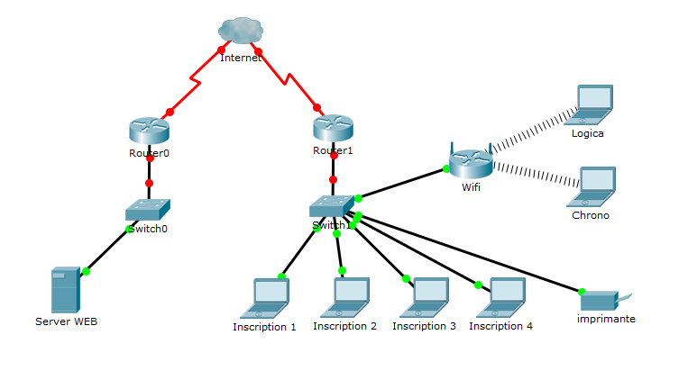

# Le contenu de la prestation

**La présente prestation est découpée en lots :**

* Lot n°1 fourniture d’un serveur Web avec une distribution Linux Debian, Apache2, PHP5, mySQL5, phpmyadmin avec le site web inscriptions en ligne sera installée.(l’ensemble des fichiers html css php et js est fourni).

Le site web devra être consultable en https (création des certificats).

* Lot n°2 fourniture de deux PC portables avec OS Windows 7 avec l’application LOGICA installée prête à fonctionner le jour de la compétition en WIFI
* le chronométreur électrique (un poste avec logiciel Logica)
* le classeur (un autre poste avec le même logiciel Logica)
* Lot n°3 fourniture d’un ensemble de 4 postes informatiques interconnectés en réseau pour :
* les inscriptions de dernière minute le jour la compétition (4 postes).
* Les certificats de sécurités seront installés pour les navigateurs web chrome et firefox.

**La configuration du système et sa mise en route**.

* La solution proposera la méthode de mise en service du système et indiquera le temps estimé pour la réaliser.
* Le soumissionnaire indiquera l’organisation qu’il mettra en place le jour de la compétition pour les inscriptions de dernières minutes, le chronométrage et le classement.
* Cette prestation doit être accompagnée d’une formation de base à l’administration du système d’inscription aux organisateurs. (création des compétitions avec leurs épreuves associées, suivi et validation des inscriptions, exportation des données pour Logica).

**Ces travaux devront faire l'objet d'une certification et de la remise d'un cahier de recette à fin du chantier.**

# Modalités d’élaboration et d’organisation de la mission

## Le pilotage de la mission

Le maître d’ouvrage de l’opération est la section SNIR, représentée par le professeur chargé de l’encadrement des étudiants.

## Date de démarrage de l’opération et délais d’exécution

La date pour la réalisation du plan d’action est fixée le **jeudi Mai 2017** suivant le planning déterminé. La réalisation sera étalée sur la **semaine 20 les 9 et 11 mai 2017**. La recette est quant à elle fixée pour la **semaine 20** entre le **16 mai 2017** en fonction du planning de convocation.

## Documents à remettre

L’équipe prestataire s’engage à remettre à la section SNIR un rapport d’exécution de la mission, dressant le bilan des installations :

* Le détail des matériels (nombre, modèle, spécifications, coût estimé)
* L’enchaînement des tâches à accomplir
* Le chiffrage de la prestation de mise en œuvre
* Le plan d’adressage IP retenu

# Contraintes réglementaires

L’utilisation du logiciel de classement Logica est une contrainte imposée par la Fédération Française d’Athlétisme.